ク リ ア 問 題 10月 ②
（ 月 日）
４年 算数
Ｃlear

名 前

１ 次の計算をしましょう。
（あまりがあれば，あまりも求めましょう。）
(1)
(2)

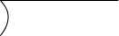
(1) ７ ６１２ (2) ４ ８４０

(1)
(2)

２ 次の計算をしましょう。

(1) $\frac{３}{８}$＋$\frac{２}{８}$ (2) 1－$\frac{４}{５}$

次の にあてはまる数をかきましょう。
３
(1)
(2)
(3)

(1) ６dL は Lです。

(2) ４.７６２は，０.００１を こ集めた数です。

(3) ０.０１を２０こ集めた数は です。

４ の角の大きさは何度ですか。
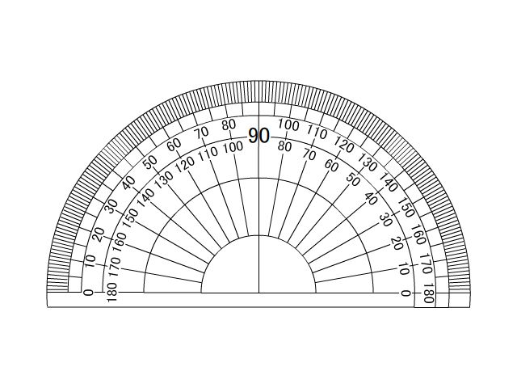

°

５ 下の正方形，長方形の面積を求めましょう。

(1) (2)
7cm
7cm
9cm
6cm
(1) | cm²
(2) | cm²

ク リ ア 問 題 10月 ②
解説シート
４年 算数
Ｃlear

（ 月 日）
考え方の見返しや復習に使いましょう。

１ 次の計算をしましょう。
（あまりがあれば，あまりも求めましょう。）
(1) | ８７あまり３
(2) | ２１０

８７ ２１０
(1) ７ ６１２ (2) ４ ８４０
0をたてて計算したつもりで、0をわすれずにつけましょう。
５６ ８
５２ ４
４９ ４
３←あまり ０
(1) | $$\frac{５}{８}$$
(2) | $$\frac{１}{５}$$

２ 次の計算をしましょう。

(1) $\frac{３}{８}$＋$\frac{２}{８}$＝$\frac{\text{３＋２}}{８}$＝$\frac{５}{８}$ (2) 1－$\frac{４}{５}$＝$\frac{\text{５－４}}{５}$＝$\frac{１}{５}$

8分の1、5分の1のいくつ分と考えれば、分母をそのままにして、分子をたしたりひいたりすればよいことがわかるね。(2)の1は5分の5と考えよう。

次の にあてはまる数をかきましょう。
３
(1) | ０．６
(2) | ４７６２
(3) | ０．２

(1) ６dL は Lです。
1dLは0.1Lで、その6こ分です。

(2) ４.７６２は，０.００１を こ集めた数です。
0.002、0.06、0.7、4は0.001の2、60、700、4000こ分になります。

(3) ０.０１を２０こ集めた数は です。
0.01を10こ集めると0.1になるね。その2倍と考えれば求められるね。

４ の角の大きさは何度ですか。
右下を0°としてはかったので、内側のめもりで角の大きさを求めます。

１２０ °

５ 下の正方形，長方形の面積を求めましょう。
(1)は、1cm²の正方形が、たてに7こ、横に7こで合計7×7＝49こでできているから、面積は49 cm²になるんだね。

(1) (2)
7cm
7cm
9cm
6cm
(1) | ４９ cm²
(2) | ５４ cm²

7×7＝49
6×9＝54

小４クリア１０月②
（参考）過去の調査における正答率
問題番号 |  |  | 学年 | 正 答 | 調査の名称（実施学年） | 正答率(%)
１ |  | (1) | 小４ | 87あまり3 |  | ――
 |  | (2) | 小４ | 210 |  | ――
２ |  | (1) | 小３ | $$\frac{5}{8}$$ |  | ――
 |  | (2) | 小３ | $$\frac{1}{5}$$ |  | ――
３ |  | (1) | 小３ | 0.6 |  | ――
 |  | (2) | 小４ | 4762 |  | ――
 |  | (3) | 小４ | 0.2 |  | ――
４ |  |  | 小４ | 120(°) |  | ――
５ |  | (1) | 小４ | 49(cm²) |  | ――
 |  | (2) | 小４ | 54(cm²) |  | ――

（参考）解答類型及び過去の調査における反応率
◎ … 解答として求める条件をすべて満たしている正答
問題番号 |  | 解 答 類 型 | 反応率(%) | 自校の  反応率 | 正答
１ | (1) | ・87あまり3 と解答しているもの | ―― |  | ◎
１ | (1) | ・上記以外の解答 | ――
１ | (1) | ・無解答 | ――
１ | (2) | ・210 と解答しているもの | ―― |  | ◎
１ | (2) | ・上記以外の解答 | ――
１ | (2) | ・無解答 | ――
２ | (1) | ・$\frac{5}{8}$ と解答しているもの | ―― |  | ◎
２ | (1) | ・上記以外の解答 | ――
２ | (1) | ・無解答 | ――
２ | (2) | ・$\frac{1}{5}$ と解答しているもの | ―― |  | ◎
２ | (2) | ・上記以外の解答 | ――
２ | (2) | ・無解答 | ――
３ | (1) | ・0.6 と解答しているもの | ―― |  | ◎
３ | (1) | ・上記以外の解答 | ――
３ | (1) | ・無解答 | ――
３ | (2) | ・4762 と解答しているもの | ―― |  | ◎
３ | (2) | ・上記以外の解答 | ――
３ | (2) | ・無解答 | ――
３ | (3) | ・0.2 と解答しているもの | ―― |  | ◎
３ | (3) | ・上記以外の解答 | ――
３ | (3) | ・無解答 | ――
４ |  | ・120(°) と解答しているもの | ―― |  | ◎
４ |  | ・上記以外の解答 | ――
４ |  | ・無解答 | ――
５ | (1) | ・49 (cm²) と解答しているもの | ―― |  | ◎
５ | (1) | ・上記以外の解答 | ――
５ | (1) | ・無解答 | ――
５ | (2) | ・54 (cm²) と解答しているもの | ―― |  | ◎
５ | (2) | ・上記以外の解答 | ――
５ | (2) | ・無解答 | ――

